Dr. Zsigmond József – kardiológus*
1927 – 2001

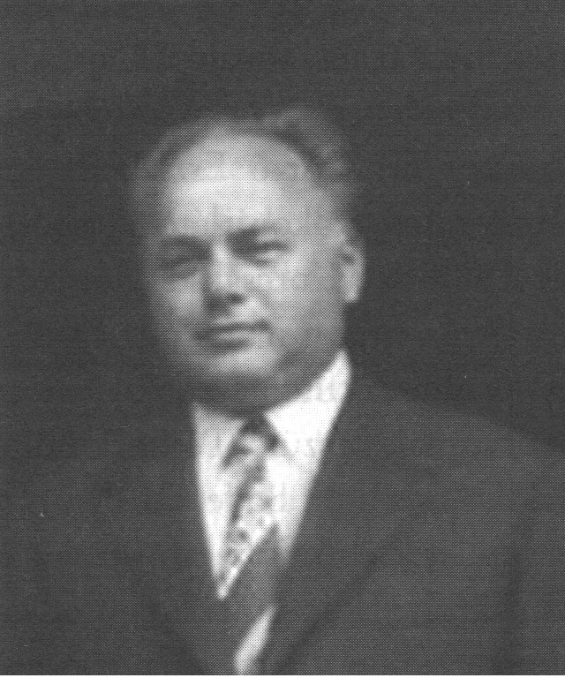

A sors iróniája, hogy szívgyógyász létére heveny szívizomelhalásban (infarktusban) halt meg, bár nem éppen fiatalon, de józan életét, normális életvitelét tekintve nem is vénen. Ehhez, valószínű, hozzájárult az a tragédia, amely 1950-ben érte családját, az abból fakadó fájdalom, szorongás életének nagy részén elkísérte.
Lélekbúvárok, tehetséges írók mulasztották el tanulmányozni, illetve nagylélegzetű regényben megírni azt, hogy a falusi társadalom színe-java hogyan tudta elviselni, ami vele történt abban az időben. Nem lehetett elhanyagolandó tényező a szívszélhűdésnél az sem, hogy akkor kellett szembenéznie a menni vagy nem menni kérdésével, amikor a sepsiszentgyörgyi Arany János utcában elkészült az éveken át épített, csinosított háza, ahol vidáman élhette volna nyugdíjas éveit, fogadhatta volna a barátai, gyermekei, unokái látogatását.
Ehelyett - gyermekeit követve - közel 70 évesen meg kellett küzdenie a költözködés ezernyi gondjával, és ismét hozzákezdenie egy új otthon megteremtéséhez. És itt hagyni a szülőföldet, ahol ugyan gyógyíthatatlan sebet kapott, és ahol élete nem volt fenékig tejfel, de a szerettei sírjával együtt mégiscsak a szülőföldje volt.
1927. november 24-én született a Sepsiszentgyörgy melletti Gidófalván. Szülei, Zsigmond József és Para Emma jómódú földművesekként mintegy 10–12 hektáron gazdálkodtak. Úgy gondolták, hogy a nagyobbik fiú, Bandi majd örökli a földeket, és folytatja a szülők mesterségét, a kisebbik, Jóska pedig tanult ember lesz. Így aztán a későbbi dr. Zsigmond József az elemi osztályokat elvégezve, a sepsiszentgyörgyi Református Székely Mikó Kollégiumba került, ahol a négy alsó, majd a négy felső gimnáziumi osztály után, még a „tanügyi reform” előtt érettségizett.
Érettségi után beiratkozott a Kolozsvárról Marosvásárhelyre áthelyezett hajdani Bolyai Egyetem orvosi karára. Négy évet sikeresen el is végzett, s otthon a gazdaságban is minden jól ment, annak dacára, hogy a háború befejezését két ritkán látott aszályos év követte. Csakhogy éppen az ötvenes évek elején országszerte más „istenverése” kezdte fenyegetni a falusi gazdatársadalmat: megkezdődött a szovjet mintára létesített kollektív gazdaságok létrehozatala.
Gidófalván Székelyföldön elsők között alapították meg a közös gazdaságot. Kezdődött azzal, hogy két jelentősebb birtokost - miután birtokuk egy részét az 1945-ös földreform alkalmával kiosztották a gidófalvi nincstelenek között – a járási vezetők elüldöztek a faluból. 1950. július 30-án veréssel, fenyegetéssel felavatták a kollektív gazdaságot, azaz két család kivételével mindenkivel aláíratták a belépési nyilatkozatokat. Összegyűjtötték az állatokat, mezőgazdasági felszereléseket, vetőmagot az őszi közös induláshoz.
Közben augusztusban egy Brassóban tartott gyűlésen, ahol a kollektivizálással kapcsolatos eredményeket elemezték az illetékes pártszervek, elhangzott az a demagóg kijelentés, hogy „a kollektív gazdaságokat erőszakmentesen, az önkéntesség elve alapján szabad csak létrehozni”.
A gidófalvi küldött más háromszéki falvak küldötteivel ezt szó szerint értelmezte, ezért érvénytelennek tekintették a belépési nyilatkozatokat, nyilvánosan el is égették azokat. Napokig lázongott a nép Gidófalván, Bodokon, Maksán, Rétyen és Komollón. Sztálin képével tüntetve vonultak fel főleg az asszonyok, azt kiabálták: „Éljen Sztálin, kollektivet nem akarunk!” Beczássy István dálnoki földbirtokos szerint a felsőbb kommunista vezetők lázították a lakosok egy részét, hogy legyen ok lecsapni rájuk, megtorlásokkal megfélemlíteni az embereket, megtörni ellenállásukat.
1950. szeptember 22-én (Balogh László szerint szeptember 23-ról 24-re virradó éjszaka) Gidófalvát körülvették a katonaság, a milícia és a Securitate egységei. Amikor eredetileg hat kiszemelt családot, összesen 39 személyt – Kátay Károly akkor 7 éves gyermek szerint –, „mint a barmokat, Angyalos felé terelték, s teherautóba lökdösték őket”, a falu népe ki tódult az utcára, hogy megvédje őket. Ám ez nem sikerült. „Zötyögtették Brassó felé őket, ahol csak addig álltak meg, amíg kilenc bíróság elé állítandó személyt kiválasztottak, majd marhavagonba téve étlen-szomjan, egyenest Dobrudzsába vitték kényszermunkára az épülő Duna-Fekete-tenger csatornához.”
Ők csak az autóról hallották azokat a puskalövéseket, amelyekkel a védelmükre siető lakosok ellen fordultak a karhatalmi erők, megölve Jancsó Vilmos és Zsigmond András fiatalembereket. Utóbbit éppen a templom mellett lőtte szíven az ott lesben álló csíki származású milicista, amikor a fiú falusfeleivel ment, hogy mint veszély esetén szokás, félreverje a harangokat. Elrettentésként lőhetett volna a levegőbe vagy a lábába, de a cél az volt, hogy halottak legyenek. Ki, ahogy tudott, úgy menekült haza a minden irányból érkező lövöldözés közepette a falut bekerítő milicisták, szekusok és katonák elől.
Aztán szerre kezdték összeszedni és elítélni a „lázadásban” részt vevők egy részét. „ Összeszedték az asszonyokat, és arra kényszerítették őket, hogy a teherautó platójára hassal felfeküdjenek, majd méteres hasábfákat raktak rájuk, hogy ne tudjanak elszökni” - írja visszaemlékezésében dr. Zsigmond József. Köztük volt az édesanyja is, akit másnap délután fia teljesen zárt körű temetésére hazaengedtek ugyan, de helyette két nap múlva elvitték az apját, id. Zsigmond Józsefet. Már Gidófalván olyan brutálisan összeverték, hogy a fél fülére örökre süket maradt, majd minden ítélet nélkül kilenc hónapig fogva tartották különböző börtönökben. Megjárta a hírhedt Vácáresti-et, s végül a Duna-Fekete-tenger csatornánál kötött ki. A Duna-csatornánál közölték vele, hogy két év adminisztratív büntetést kapott. 1953-ban szabadult.

Nos, ilyen körülmények között kezdte meg az ötödévet Zsigmond József. Magyarországra való kitelepedése előtt írt visszaemlékezésében jegyzi, hogy a sepsiszentgyörgyi orvostanhallgató kollégái egyöntetűen hallgattak arról, hogy a testvérét mint „rendszerellenes lázadót” likvidálta a hatalom, így nem jutott az egyetem „káderosztályának” a tudomására.
Damoklész kardjával a feje felett sikerült elvégeznie a még hátralévő két évet. „Amikor kiderült, én már túl voltam az államvizsgán. Az indexem lezárva, zsebemben pedig ott volt az orvosi kinevezés Mikóújfaluba emlékezik Zsigmond doktor.
Utólag négyest adtak társadalomtudományból, és megsemisítették az államvizsgáját, ezért a következő év februárjában újra kellett vizsgáznia, de ez már nem volt gond számára. Szomorúan idézte a fentieket megelőző eseményt, amikor pártfunkciót betöltő vallástanára rászólt a nyári kórházi gyakorlaton: „ Takarodjon haza, s állíttassa be a szüleit a kollektív gazdaságba!” Azt is keserű szájízzel emlegette, hogy azok, akik az akkor történteket a gidófalviakkal, és az ő családjával szemben is elkövették, majdnem mind magyar emberek voltak!
„Azóta is mély csend borít mindent... Egyetlen szó sem esett az áldozatokról. De nemcsak az áldozatokról nem beszélnek, hanem a meghurcoltak szenvedéseiről sem. Néha az az érzésem, hogy akkor éjjel örökre elnémult a harang.... A sortűz azóta sem hangzik át a csendfüggönyén.... Hallgatunk.– írja.
Mikóújfaluban volt körorvos három évig. Ezután a sepsiszentgyörgyi belgyógyászaton kezdett dolgozni. Pár hónap hiányzott ahhoz, hogy szakvizsgázni tudjon, amikor egy általa meg nem nevezett kollégája feljelentette a megyei főorvosnál a „múltját”, így lett megint körorvos Sepsiszentgyörgy egyik körzetében, ahonnan később kardiológiára pályázott. Kolozsváron szakvizsgázott, s ezután az 1991-ben történt nyugdíjaztatásáig az osztályon és a járóbeteg-gondozóban, később csak az utóbbiban teljesített szolgálatot.

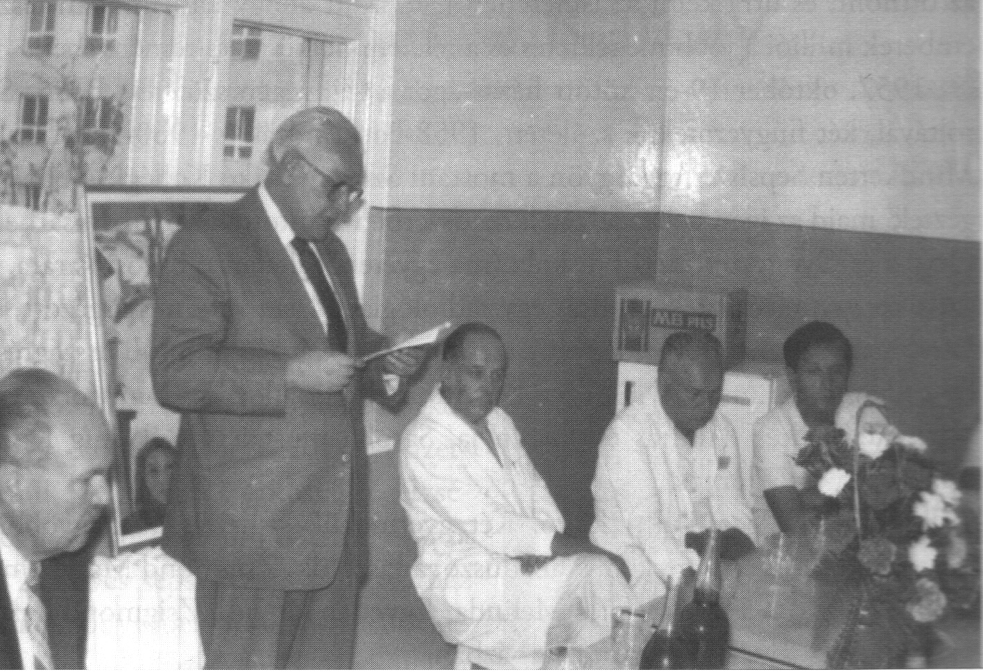

Dr. István Tibor, Dr. Koczka György, Dr. Albert Zsigmond,
Dr. Zsigmond József, Dr. Orest Brenzan

Furcsa nyugdíjaztatása után - a takarítónő adta át az erről szóló értesítést - három évvel kitelepedett Magyarországra.
***
Dr. Zsigmond József a sepsiszentgyörgyi kórház kardiológiai osztályának megszervezője, halk szavú, empatikus, lelkiismeretes orvos volt. Józan életű, családcentrikus, irodalomkedvelő, színházszerető, képzőművészetet értékelő ember. Lakása falának egy részét könyvespolc, Páll Lajos és más hazai kortárs festők képei foglalták el. Fájdalmas lehetett öregkorban itt hagyni ezt az otthont, és útra kelni az ismeretlen felé, mint ahogy napjainkban teszik emberek milliói a jobb megélhetés és a félelem nélküli élet reményében.
1957. október 19-én kötött házasságot a Hidvégen született Bálint Saroltával, két fiúgyermekük született, 1958-ban András és 1960-ban László. Mindketten Sepsiszentgyörgyön a mostani Székely Mikó Kollégiumban végeztek, majd az igen nehéz felvételi rendszerben bejutottak a Marosvásárhelyi Orvosi és Gyógyszerészeti Főiskola (ma egyetem) általános orvosi karára, és azt sikeresen elvégezték. András egy radiológiai állásra versenyvizsgázott, de Lászlónak a frissen hozott törvény szerint már a Kárpátokon túli országrészbe kellett volna mennie. Előbb a két fiú, majd a szülők is Magyarországra, Vácra telepedtek. András és édesanyja, Sarolta most is ott él, míg László Csákváron családorvos.
András felesége Tóth Ildikó. Két gyermekük született. A nagyobbik, Zsigmond Emőke színésznő, szabadúszó, a kisebbik, Zsigmond Mátyás még tanuló. László felesége Takács Melinda. Egyetlen lányuk, Zsigmond Eszter pszichológus a székesfehérvári kórházban.
Zsigmond József 2001. június 6-án halt meg. Hamvai a váci református temetőben nyugszanak.

(Adatközlő: dr. Zsigmond László)

Dr. Nagy Lajos
orvostöténész
Sepsiszentgyörgy

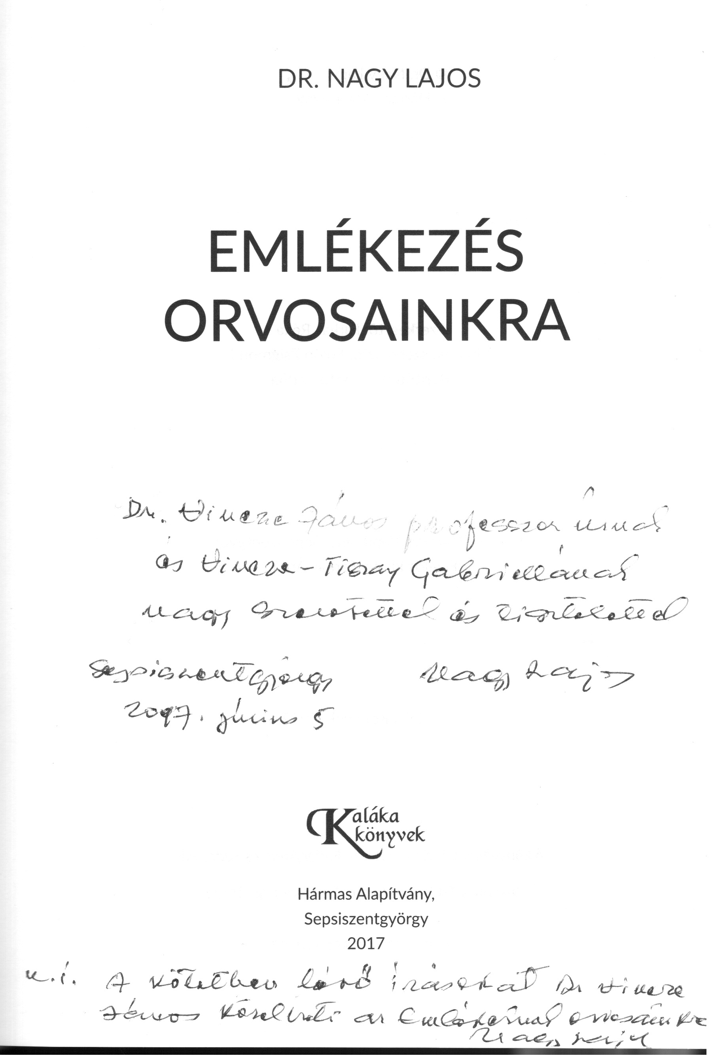

* Másodközlés. Megjelent: Dr. Nagy Lajos: Emlékezés orvosainkra. Kaláka Könyvek, Sepsiszentgyörgy, 2017.

